**УБИРАЮ ИГРУШКИ САМ!**

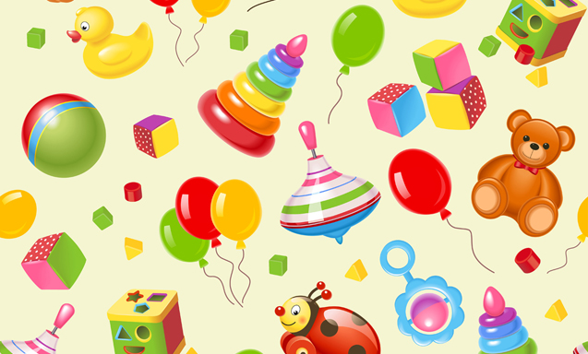

Ребёнок играет со своими игрушками на широком пространстве комнаты. В результате они оказываются повсюду и создают полный беспорядок. Удержитесь от замечаний: *«Все игрушки разбросал».* Это бесполезно и не нужно. Ребёнок их не разбрасывал специально, он их оставлял в разных местах, переключаясь с одной на другую. Постарайтесь вытерпеть беспорядок, пока малыш играет, но перед сном (дневным или ночным), перед едой, перед прогулкой необходимо убрать игрушки на место.

**1.** Сделайте уборку игрушек самоценным событием. Отведите для этого 5-10 мин, не позволяя себе торопить ребёнка или убирать их за него, сделайте так, чтоб вас ничто не отвлекало.

**2.** Определите место хранение игрушек. Ни в коем случае нельзя хранить все игрушки в одной общей коробке, в куче. Дело ведь не только в том, что, собрав игрушки, мы устраняем беспорядок в комнате, а в отношение к самим игрушкам, в воспитании бережливости. Их можно расположить в двух-трёх разных местах. Однако эти места должны быть постоянными, чтобы всякий раз ребёнок знал, куда положить ту или иную игрушку.

**3.** Сделайте так, чтобы ребёнку не была в тягость уборка игрушек, занимайтесь этим вместе с ним. Не важно, сколько игрушек уберёт на место он и сколько вы, главное - дать почувствовать ребёнку, что он участник очень важного дела. Заранее дайте знать, что пора убирать игрушки. Можно, например, сделать сигналом к уборке игрушек такие нехитрые стишки.

*Динь - ля - ля динь - ля - ля!*

*Кушать, (спать, гулять) Машеньке пора,*

*Все машины ждут, куклы, мишки ждут,*

*Когда к ним подойдут и на место уберут.*

**4.** В темпе, весело убирайте игрушки по местам. Хорошо, если при этом вы будете сопровождать свои действия стихами.

Тем самым вы демонстрируете свое доброе отношение к игрушкам, показываете, что любите их, заботитесь о них. У ребёнка тоже будут возникать, и закрепляться этим чувства.

**5.** Убирая игрушки, обращайтесь к ним, как к живым существам, и через них давайте установку ребёнку на сон, еде, прогулку и т. д.

**6.** Малыша непременно надо похвалить за сделанную работу. Перечислите, что он сделал: « Вот какая Машенька добрая - мишку за стол посадила, куклу Катю спать уложила, машину в гараж поставила - отдыхайте игрушки! Маша тоже спать пойдет». Полюбуйтесь комнатой: «Ах, как красиво! Какой порядок!»

Например, перед сном, взяв куклу, можно сказать: «кукла Катя, ложись спать». Машенька тоже спать сейчас пойдёт, в свою кроватку ляжет». Перед едой: «Мишка-мишутка, садись за стол да посмотри, как Машенька обедать будет и т.п.

**ИТАК, РОДИТЕЛЯМ СЛЕДУЕТ:**

*- Отнестись к уборке игрушек как к важному делу, уделить этому специальное время.*

*- Определить постоянное место для игрушек.*

*- Убирать игрушки вместе с ребёнком.*

*- Показать своим поведением доброе отношение к игрушкам.*